資料探勘專題作業四

使用Python進行交易資料關聯規則分析

指導教授:

許中川 教授

成員:

M11123026 林宥昇

M11123047 劉穎謙

M11123055 蕭旭朝

日期:

2023年01月03號

摘要

本研究使用Python進行交易資料關聯規則分析，使用交易資料集，先行剔除數量為零或是負值的資料再使用Apriori和FP-growth演算法設定不同的支持度以及信心度，記錄下規則的數量以及執行的時間，此外還進行了剔除冗餘規則以減少規則數量。

關鍵字：交易資料集、關聯規則、Apriori、支持度、信心度、FP-growth

一、緒論

1.1 動機

關聯分析用於發現用戶購買不同的商品之間存在關聯和相關聯繫本研究使用Apriori和FP-growth進行關聯資料分析通過大量銷售數據找到經常在一起購買的商品組合，以了解用戶的購買行為。

1.2目的

本研究使用Apriori和FP-growth進行關聯資料分析通過大量銷售數據找到經常在一起購買的商品組合，可以了解用戶的購買行為，根據銷售的商品推薦關聯商品從而給出購買建議，尋找銷售新的增長點。並且比較兩者所所需時間的多寡

二、方法

2.1 Apriori演算法

2.2 FP-growth演算法

三、實驗

3.1資料集

交易資料集

|  |  |
| --- | --- |
| ITEM_ID | 物品編號 |
| ITEM_NO | 編號 |
| PRODUCT_TYPE | 產品類別 |
| CUST_ID | 客戶編號 |
| TRX_DATE | 日期 |
| INVOICE_NO | 發票號碼 |
| QUANTITY | 數量 |

3.2實驗設計

首先針對資料集進行導入，接著使用Apriori演算法進行支持度與信心度數值的設定，觀察其結果；進行第二次Apriori演算法，再次調整支持度與信心度數值調整，觀察其結果與第一次進行Apriori演算法所得出結果上之不同。進行FP-growth演算法，得出奇演算法結果後將Apriori演算法與FP-growth演算法進行比較，從而得出結論。

3.3實驗結果

Apriori演算法

第一次

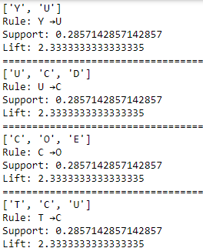

|  |  |
| --- | --- |
| min support | 0.2 |
| min confidence | 0.2 |

第二次 (進行調整支持度、信心度)

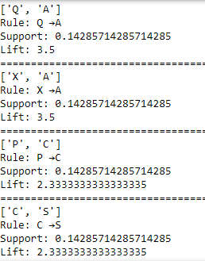

|  |  |
| --- | --- |
| min support | 0.1 |
| min confidence | 0.1 |

FP-Growth演算法

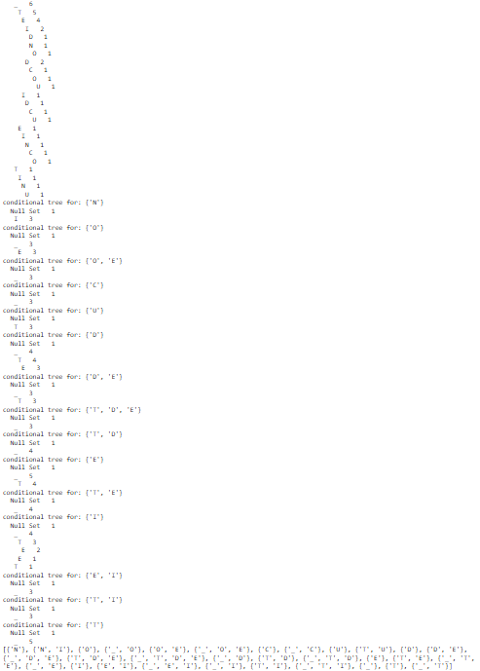

四、結論

Apriori在資料量大時，運算效率低下，但數據中只需要有關連數據即可，其他屬性不會用到。FP-Growth演算法建立了一個像樹一樣的數據結構，它利用了頻繁項集之間的關聯性，大幅提高了速度。FP-Growth演算法比Apriori演算法更快，它不需要排序候選項集，也不需要枚舉所有的候選項集。Apriori和FP-Growth這兩個演算法當選取支持度很小時，計算時間明顯變長，性能影響很大，數據量大時可優先考慮FP-Growth演算法查找頻繁集

五、參考文獻

Chwang(2020 年 10 月 15 日)。Machine Learning -關聯分析-Apriori演算法-詳細解說啤酒與尿布的背後原理 Python實作-Scikit Learn一步一步教學

<https://chwang12341.medium.com/machine-learning-%E9%97%9C%E8%81%AF%E5%88%86%E6%9E%90-apriori%E6%BC%94%E7%AE%97%E6%B3%95-%E8%A9%B3%E7%B4%B0%E8%A7%A3%E8%AA%AA%E5%95%A4%E9%85%92%E8%88%87%E5%B0%BF%E5%B8%83%E7%9A%84%E8%83%8C%E5%BE%8C%E5%8E%9F%E7%90%86-python%E5%AF%A6%E4%BD%9C-scikit-learn%E4%B8%80%E6%AD%A5%E4%B8%80%E6%AD%A5%E6%95%99%E5%AD%B8-76b7778f8f34>

ls秦(2018 年 8 月 23 日)。Python機器學習 — 關聯規則（Apriori、FP-growth）

https://www.twblogs.net/a/5b7dd3152b717768385411e0